
Združenie turčianskych muzikantov ZTUM, Benkova 1, 036 01 Martin
IČO: 42 062 284
DIČ: 2022553610
č.účtu: 2629865617/1100
__________________________________________________________________________________

PONUKOVÝ LIST

Združenie turčianskych muzikantov Vám ponúka pre rôzne kultúrno-spoločenské akcie hudobnú produkciu cimbalových ľudových hudieb:

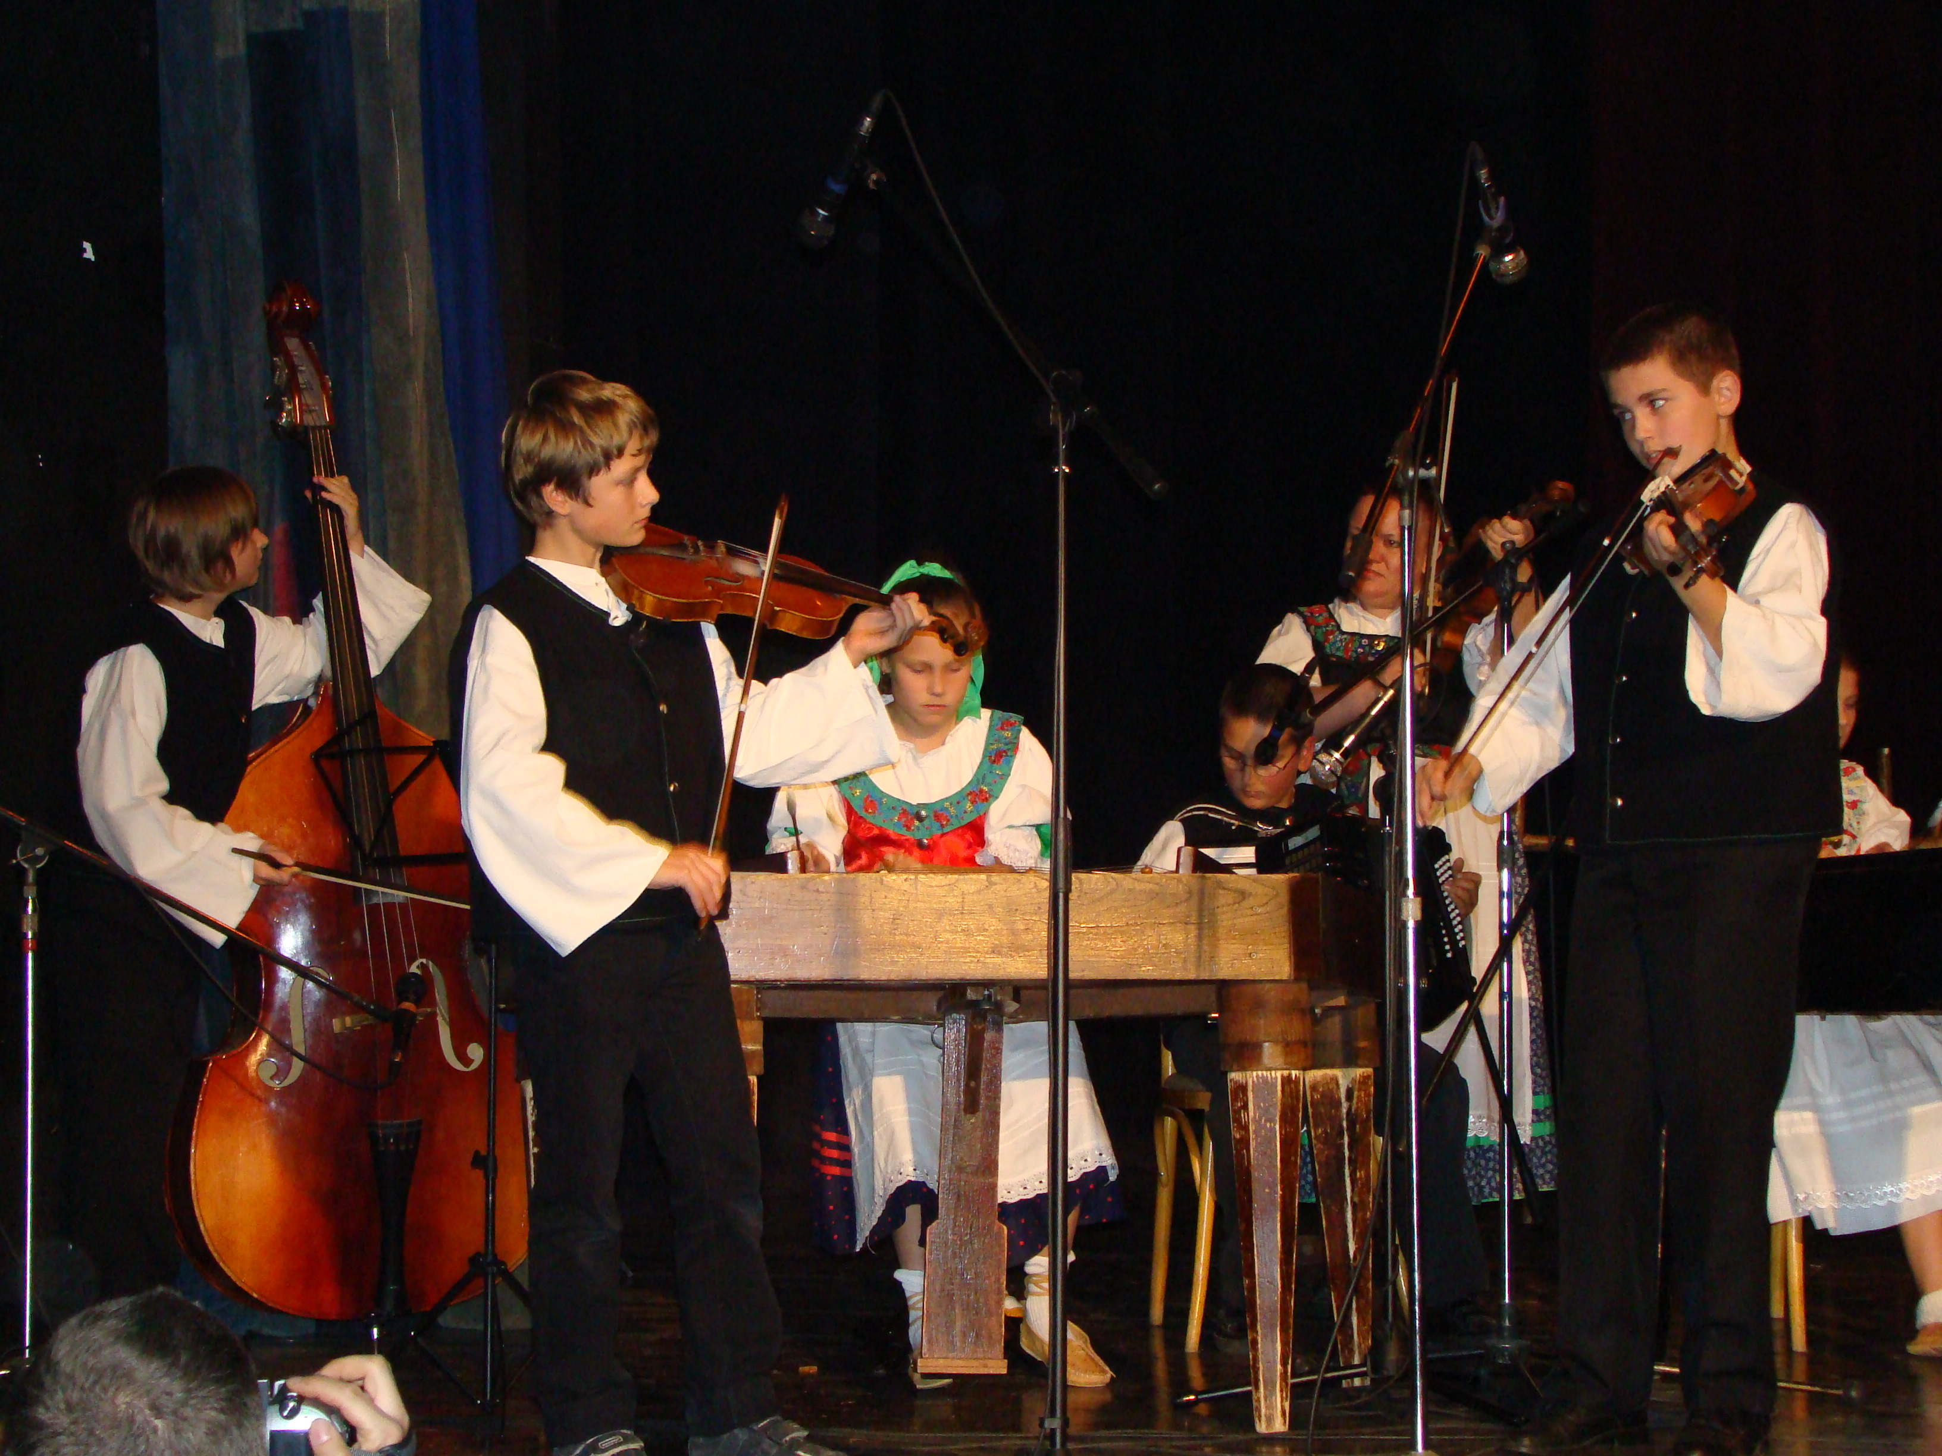

Detská ľudová hudba Fatranček má v repertoári
jednoduché piesne z Turca aj iných regiónov Slovenska
a absolvovala mnoho vystúpení i medzinárodné festivaly.
Ponúkame produkciu v rozsahu do 1 hodiny, ktorá poteší
všetkých milovníkov ľudových piesní.

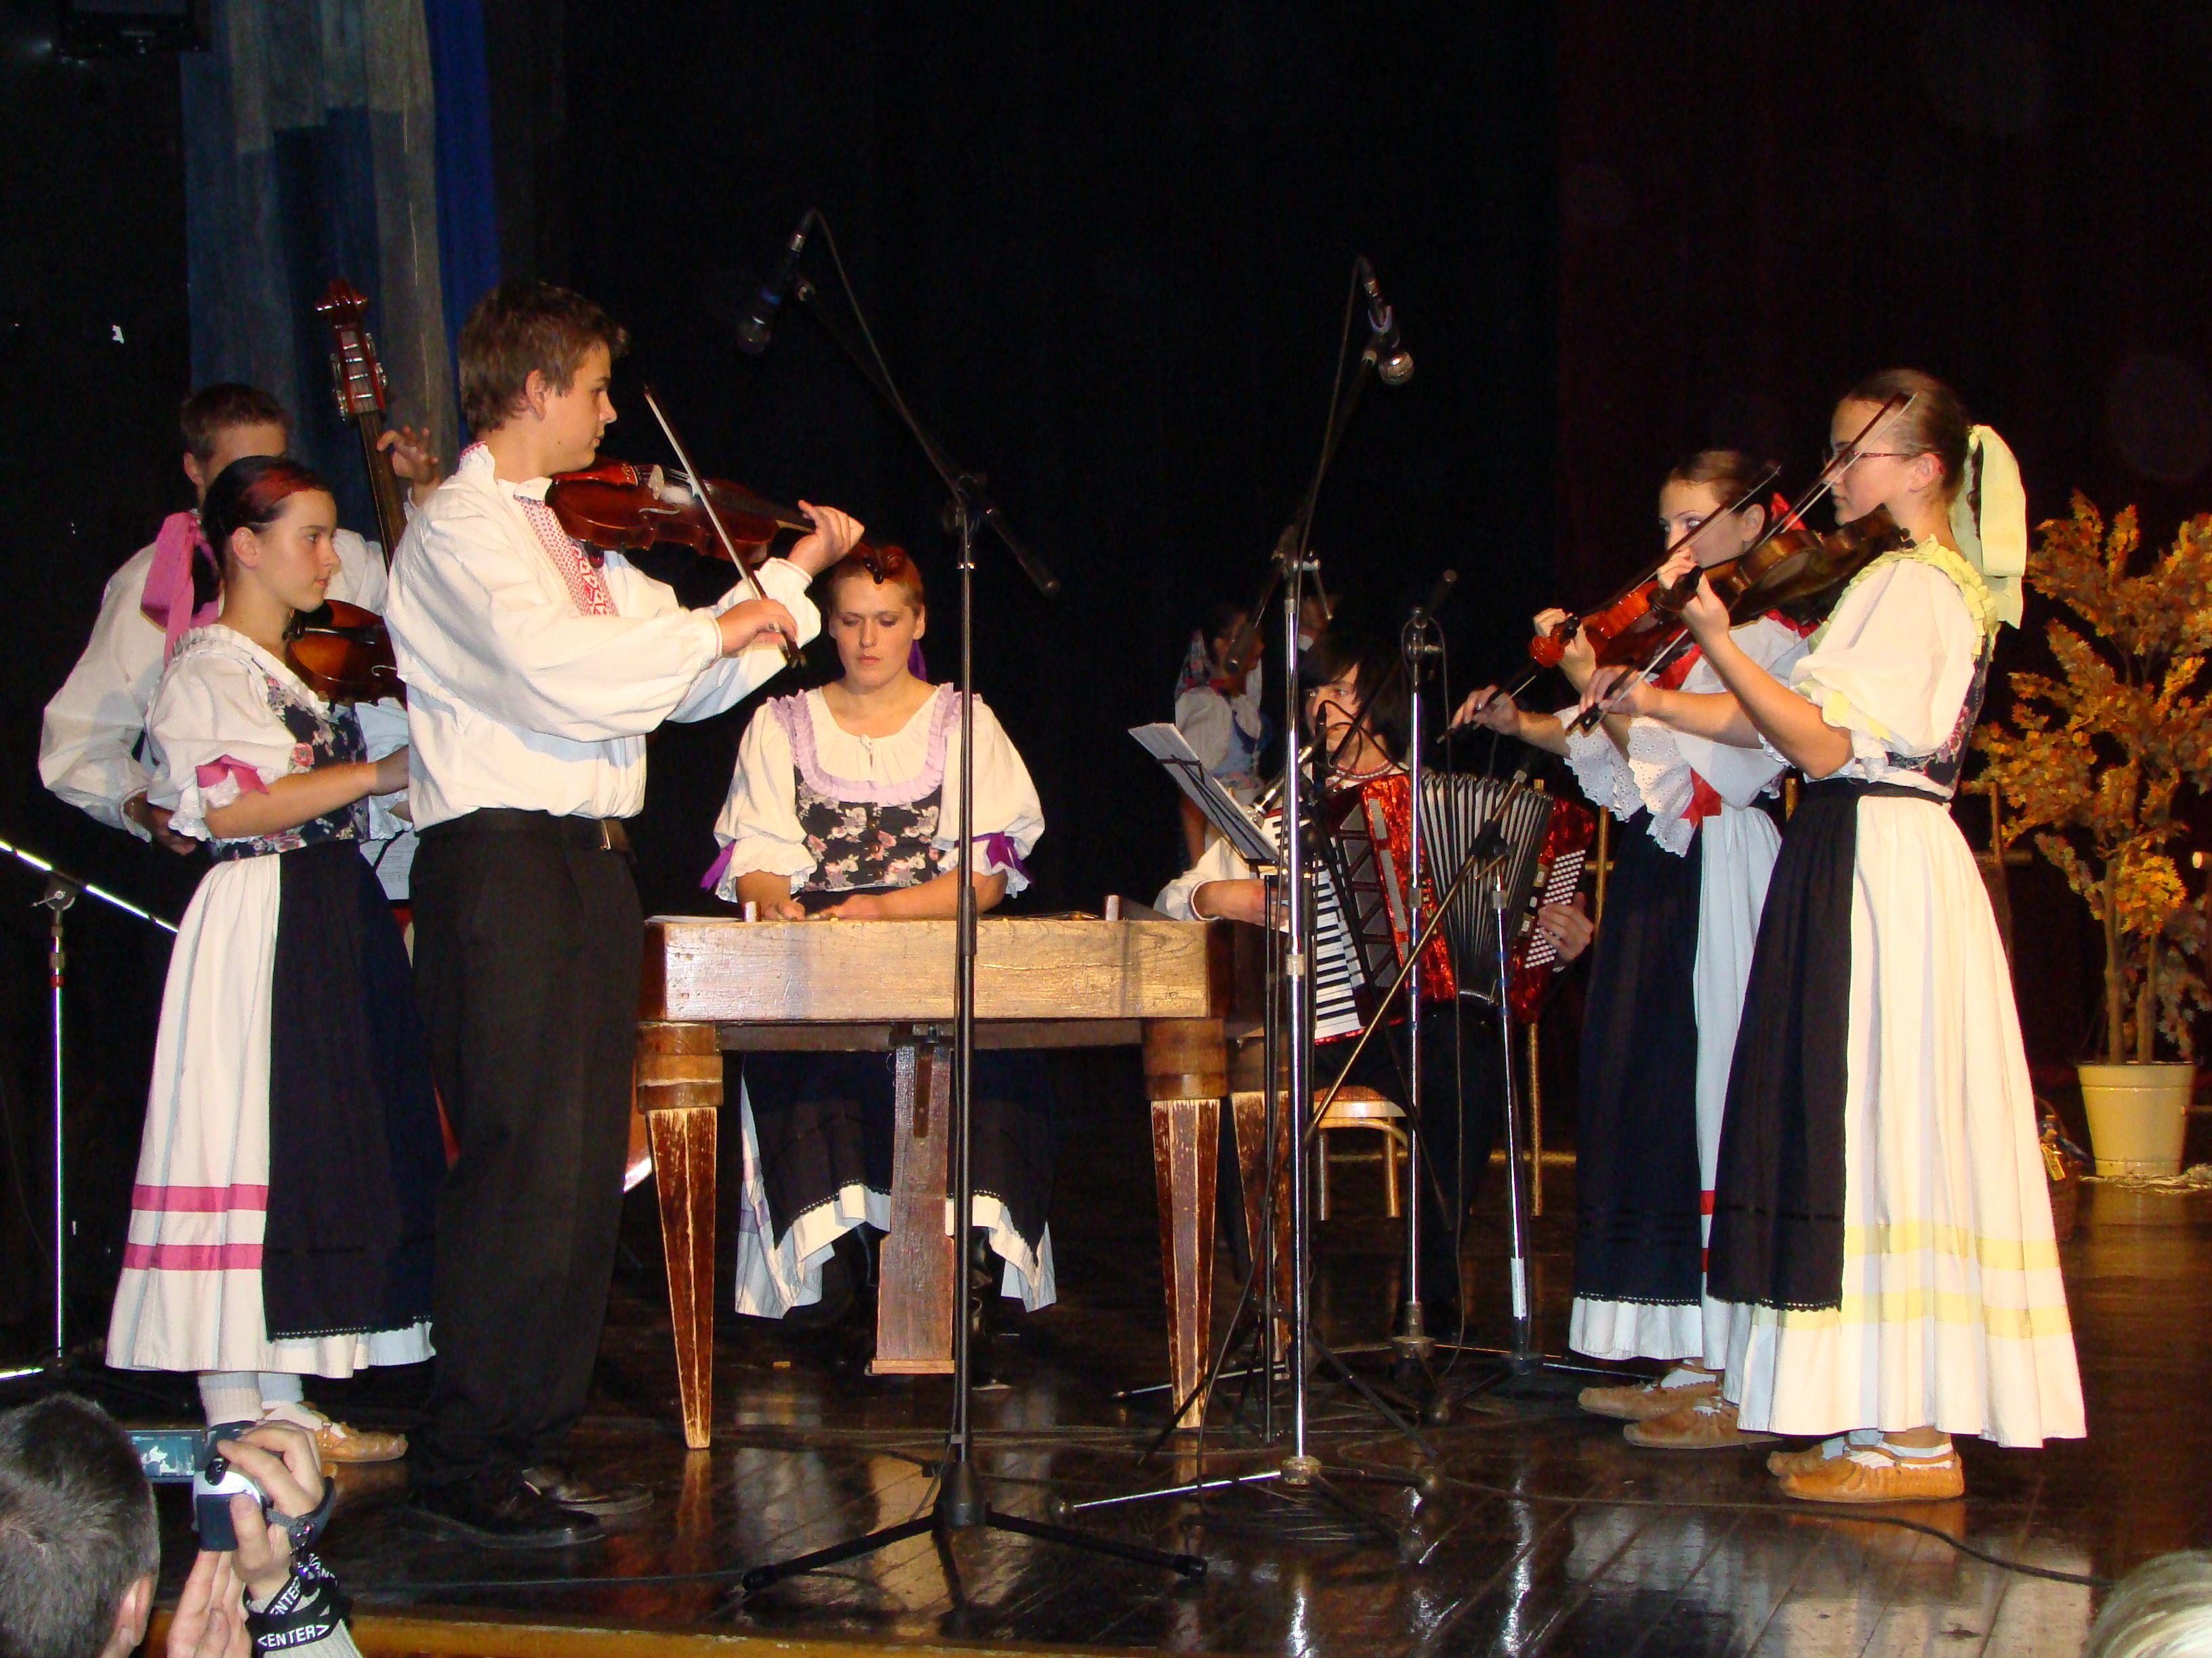

Ľudová hudba Bobovník má široký repertoár z rôznych regiónov Slovenska, ľudové piesne do spevu i tanca, ktoré Vám rada predvedie na rodinných či firemných oslavách, svadbách a iných spoločensko-kultúrnych podujatiach v akomkoľvek časovom rozsahu.

Zabavte sa s nami pri ľudovej hudbe !

Bližšie informácie a objednávky:

vedúci DĽH Fatranček vedúci ĽH Bobovník
Mgr.Ľubomíra Tumová Bc.Eva Palovčíková Záthurecká
t.č.: 0908 452 060 t.č.: 0905 765 088
email: ltumova@nextra.sk email: zathurecka@gmail.com

